项目一，基于YOLO目标检测的多无人机目标跟踪
一、系统核心功能​
本系统基于 AirSim 仿真环境与计算机视觉技术，实现了多无人机协同目标检测与跟踪的完整功能，具体包括以下核心能力：​
- 实时目标检测与数据共享​
- 对指定目标类别（默认支持 "person" 行人与 "car" 车辆）进行实时视觉检测​
- 采集无人机前置摄像头图像并预处理，确保检测输入的一致性（统一 640×480 分辨率）​
- 智能目标分配​
支持定时更新分配策略（默认 2 秒更新间隔），平衡跟踪稳定性与动态适应性​
- 精准目标跟踪控制​
- 基于目标位置偏移的偏航角控制，实现无人机朝向自动校准​
- 根据目标像素宽度的距离调节，维持目标在视野中的理想尺寸（默认 180 像素宽度）​
实时可视化跟踪效果，显示无人机标识、目标类别与跟踪框
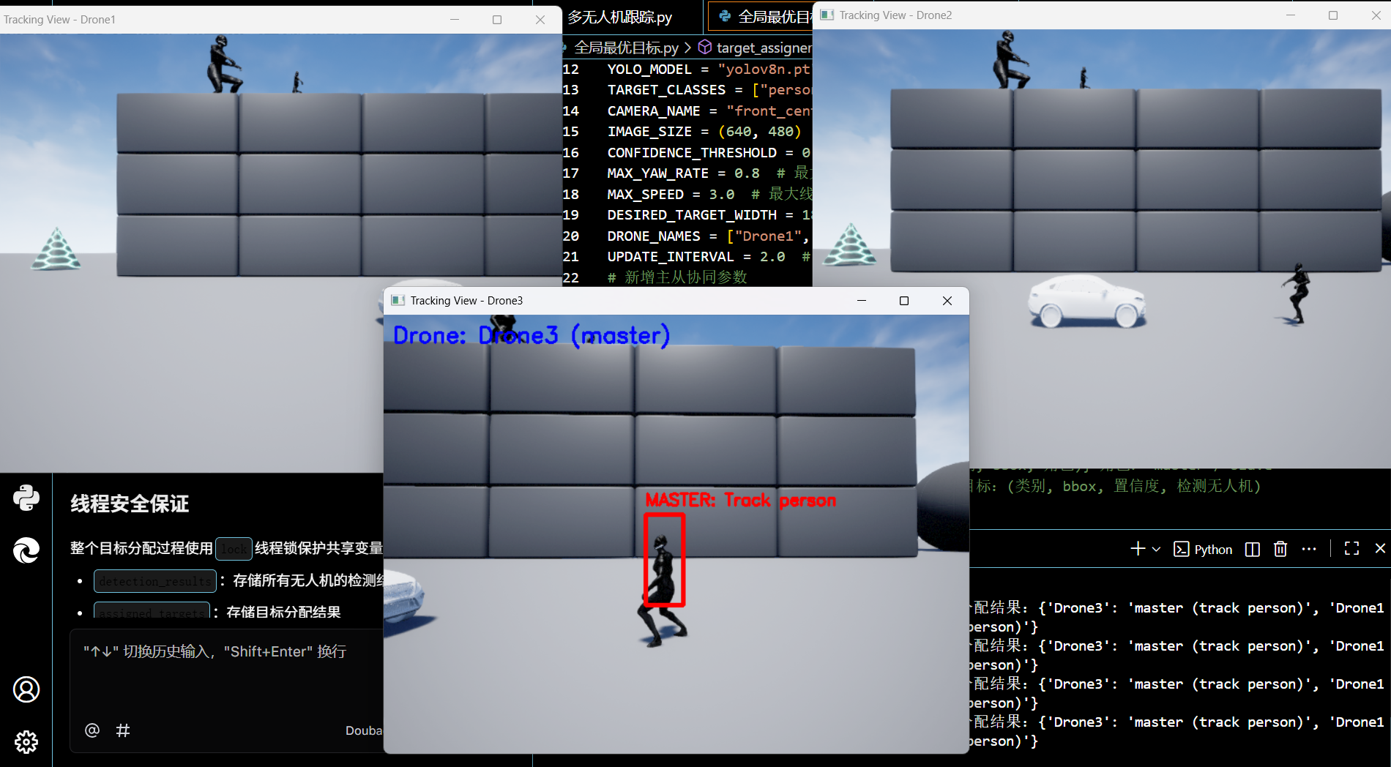
- 任务分配机制1：固定类别多目标跟踪
在本系统中，无人机群的所有跟踪行为均以 “任务分配结果” 为导向，任务分配模块（target_assigner函数）扮演着 “集群大脑” 的角色，直接决定了每个无人机的作业目标与资源投入方向：
1.主要方向​
- 避免重复跟踪：确保每个目标只被一架无人机跟踪
- 资源优化：合理分配多无人机资源
- 稳定性：定时更新机制避免频繁切换目标
- 可靠性：优先选择高置信度目标和无人机自身检测到的目标

- 目标分配流程详解
- 定时控制：
（默认2秒）控制更新频率。避免过于频繁的目标切换，提高跟踪稳定性。

- 数据收集与预处理：
收集所有无人机的检测结果。对每个目标计算中心点坐标作为唯一标识。

- 优先级排序：
对所有目标按置信度降序排序。确保高置信度的目标优先被分配。

- 目标分配逻辑：
为每架无人机分配一个未被跟踪的目标，优先考虑无人机自身检测到的目标。
确保同一目标不会被多架无人机跟踪。
对于未能分配到新目标的无人机，保持其原有目标。

- 任务分配机制2：选择全局最优目标
  - 全局目标排序机制：锁定最优跟踪对象​
系统取消原有的多目标去重分配逻辑，改为对所有无人机的检测结果进行 “全局置信度降序排序”：首先汇总所有无人机的检测数据（包含目标类别、边界框、置信度、检测无人机标识），然后直接提取排序第一的目标作为 “全局跟踪目标”。

若存在置信度相同的最高目标（如两架无人机同时检测到置信度 0.9 的同一车辆），则通过 “目标中心位置一致性校验”（判断是否为同一目标），确认后合并为同一跟踪目标，避免误判为多个目标。​
  - 定时更新机制：动态锁定最优目标​
考虑到目标可能移动、遮挡或新的更高置信度目标出现，任务分配模块仍保持定时更新机制（默认 2 秒更新间隔），但更新逻辑调整为 “重新筛选全局最高置信度目标”：每次更新时，重新汇总所有检测数据，若原跟踪目标的置信度仍为最高（如无新目标出现、原目标未遮挡），则继续跟踪；

若出现新的更高置信度目标（如原目标遮挡后，某无人机检测到新的高置信度行人），则立即切换为新目标跟踪。例如，原跟踪目标（行人）置信度降至 0.5，而新检测到的行人置信度达 0.8 时，系统会立即切换跟踪目标为该行人。

无人机自主导航，自动避障

4 种经典路径规划算法的完整实现
项目针对不同场景需求，落地了 4 种主流路径规划算法，覆盖 “全局规划”“局部规划” 等不同类型，算法均以独立 Python 模块封装，可灵活切换：
算法名称 | 算法类型 | 核心作用 | 实现文件
A* 搜索（A* Search） | 全局路径规划 | 结合 “代价估计” 的高效路径搜索，平衡路径长度与计算速度，适用于已知环境的全局路径计算 | astar.py
迪杰斯特拉算法（Dijkstra's Algorithm） | 全局路径规划 | 经典 “最短路径” 算法，能找到两点间代价最小的路径，适用于对路径精度要求高的场景 | Dijkstra.py
切线 bug 算法（Tangent Bug Algorithm） | 局部路径规划 | 结合 “探索” 与 “跟踪障碍物边界” 的局部规划算法，适用于未知环境中实时避障 | TangentBug.py、BasicTangentBug.py
视线目标引导（LTG, Line-of-Sight Target Guidance） | 局部路径规划 | 基于 “起点 - 终点视线” 的简化规划，若视线无遮挡则直接沿视线移动，有遮挡则触发避障逻辑 | LTG.py、BasicLTG.py

项目采用了TangentBug算法作为主要的避障策略，这是一种基于势场和人工势场法的混合避障算法，能够在复杂环境中实现有效的路径规划和避障。

1.TangentBug算法的三种工作模式

TangentBug.py
class TangentBugModes(Enum):
TARGET = 1 # 直接朝向目标移动模式
WALL_WALKING = 2 # 沿障碍物边缘行走模式
TRANSITION = 3 # 模式转换状态

2. 核心避障流程
2.1 感知与环境建模
避障的第一步是感知环境并构建障碍物模型

2.2 避障决策与移动
避障的核心是step方法，它根据当前模式选择不同的移动策略：

3. 三种模式的详细工作原理
3.1 TARGET模式
在无障碍情况下，直接朝向目标点移动：

3.2 WALL_WALKING模式
当遇到障碍物时，沿障碍物边缘行走：

3.3 TRANSITION模式
处理从墙行走模式回到目标模式的转换：

4. 关键的几何计算与障碍物处理
4.1 障碍物表示
障碍物表示为线段（ThinWallObstacle），包含两个端点，并提供了丰富的几何计算方法：

4.2 路径障碍物检测
使用线段相交检测来判断路径是否被障碍物阻挡：

5. 增强子图的构建与使用
算法使用增强子图（AugmentedSubGraph）来表示环境并进行路径规划：

总结
项目的避障逻辑基于TangentBug算法，通过以下步骤实现：

- 环境感知：利用激光雷达数据构建障碍物模型

- 模式决策：根据环境情况选择TARGET、WALL_WALKING或TRANSITION模式

- 路径规划：在TARGET模式下直接朝向目标移动；在WALL_WALKING模式下沿障碍物边缘行走；在TRANSITION
- 模式下处理模式转换

- 障碍物绕行：通过增强子图和几何计算，实现对障碍物的有效绕行

